SINDRAPE
SOLUÇÃO INTEGRADA DE ADMINISTRAÇÃO DE PESSOAL

UCS0719 – Definir Tipos de Adicionais de Tempos de Serviço do Agrupamento

Histórico de Revisões

Data | Versão | Descrição | Autor
22/08/2008 | 1.0 | Elaboração do documento. | Tiago Schraiber
19/08/2009 | 2.0 | Adição da validação da regra RGN2.1.77.1 | Liliane Frez

Índice

1. Pacote/Caso de Uso 4
1.1. Descrição 4
1.2. Requisitos atendidos 4
2. Conceito 4
2.1. Conceitos principais 4
2.2. Conceitos associados 4
3. Diagrama 5
4. Casos de Uso 6
4.1. Incluir Tipo de Adicional de Tempo de Serviço do Agrupamento 6
4.1.1. Fluxo Básico 6
4.2. Alterar Tipo de Adicional de Tempo de Serviço do Agrupamento 6
4.2.1. Fluxo Básico 6
4.3. Excluir Tipo de Adicional de Tempo de Serviço do Agrupamento 6
4.3.1. Fluxo Básico 6
4.4. Anular Tipo de Adicional de Tempo de Serviço do Agrupamento 7
4.4.1. Fluxo Básico 7
4.4.2. Fluxo alternativo – Registro anulado – 4.4.1.3 7
4.5. Listar Tipos de Adicionais de Tempos de Serviço do Agrupamento 7
4.5.1. Fluxo Básico 7

Pacote/Caso de Uso

Definir Tipos de Adicionais de Tempos de Serviço do Agrupamento

Descrição
Pacote responsável por manter os tipos de adicionais de tempos de serviço do agrupamento.

Requisitos atendidos
R3 – Definir regras para geração de adicionais de tempo de serviço.

Conceito

Conceitos principais  Tipos de adicionais de tempo de serviço | Definição dos tipos de adicionais de tempo de serviço

Conceitos associados
Não se aplica.

Diagrama

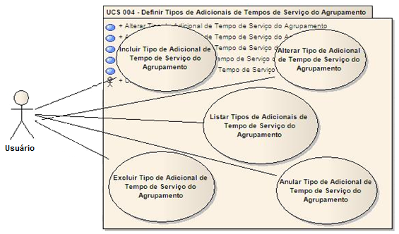

Casos de Uso

Incluir Tipo de Adicional de Tempo de Serviço do Agrupamento

Fluxo Básico

O ator solicita a funcionalidade “Incluir tipo de adicional de tempo de serviço do agrupamento”.

O ator informa a descrição do tipo de adicional de tempo de serviço do agrupamento, o tempo exigido para conquista (em anos) e se o tipo permite averbação.

O ator submete operação de inclusão.

O sistema valida as informações de acordo com as regras estabelecidas no documento Regras de Negócio do módulo de Benefícios Pecuniários (RGN2.1.40.1).

O sistema inclui o tipo de adicional de tempo de serviço do agrupamento.

O sistema processa a operação e exibe a mensagem MSG0050 ("Inclusão efetuada com sucesso!").

Alterar Tipo de Adicional de Tempo de Serviço do Agrupamento

Fluxo Básico

O ator seleciona o tipo de adicional, após executar a funcionalidade “Listar tipos de adicionais de tempo de serviço do agrupamento”.

O sistema apresenta formulário para preenchimento.

O ator altera as informações desejadas.

O ator submete operação de alteração.

O sistema valida as informações de acordo com as regras estabelecidas no documento Regras de Negócio do módulo de Benefícios Pecuniários (RGN2.1.40.1, RGN2.1.77.1).

O sistema altera o tipo de adicional de tempo de serviço do agrupamento.

O sistema processa a operação e exibe a mensagem MSG0051 ("Alteração efetuada com sucesso!").

Excluir Tipo de Adicional de Tempo de Serviço do Agrupamento

Fluxo Básico

O ator seleciona o tipo de adicional, após executar a funcionalidade “Listar tipos de adicionais de tempo de serviço do agrupamento”.

O ator submete a operação.

O sistema valida as informações de acordo com as regras estabelecidas no documento Regras de Negócio do módulo de Benefícios Pecuniários (RGN2.1.53.1).

O sistema exclui o tipo de adicional de tempo de serviço do agrupamento.

O sistema processa a operação e exibe a mensagem MSG0052 ("Exclusão efetuada com sucesso!").

Anular Tipo de Adicional de Tempo de Serviço do Agrupamento

Fluxo Básico

O ator seleciona o tipo de adicional, após executar a funcionalidade “Listar tipos de adicionais de tempo de serviço do agrupamento”.

O ator submete a operação.

O sistema anula o tipo de adicional de tempo de serviço do agrupamento.

O sistema processa a operação e exibe a mensagem MSG0007 ("Anulação efetuada com sucesso!").

Fluxo alternativo – Registro anulado – 4.4.1.3

O sistema verifica que o registro está anulado.

O sistema reativa o registro e exibe a mensagem MSG0019 ("Reativação efetuada com sucesso!").

Listar Tipos de Adicionais de Tempos de Serviço do Agrupamento

Fluxo Básico

O ator solicita a funcionalidade de manutenção de tipos de adicionais de tempo de serviço do agrupamento.

O sistema exibe os filtros de pesquisa.

O ator informa os dados necessários e submete a operação.

O sistema exibe uma lista de acordo com os filtros informados, ordenados alfabeticamente pela descrição do tipo de adicional de tempo de serviço do agrupamento.

